Муниципальное бюджетное дошкольное образовательное учреждение детский сад № 87 «Улыбка» г.Улан-Удэ

«БЛЮДО НАЦИОНАЛЬНОЙ КУХНИ – БООВЫ»
(Практическое занятие)

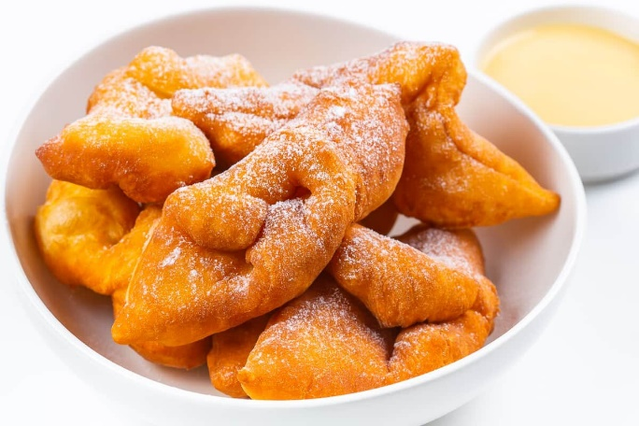

Учитель бурятского языка: Цыбикова Л.С.

г. Улан-Удэ 2023 г.

Работая над проектом «Сагаалган», познакомила детей на практике с одним из вкусных сладких блюд национальной кухни – боовы. Буряты стряпают боовы в основном перед большими торжествами: свадьбой, юбилеем, или накануне Сагаалгана – встречи Нового года по лунному календарю. Боовы являются ритуальной пищей в дацанах, их подносят гостям по праздникам и в знак уважения.
Самое замечательное в боовах то, что делают их в форме уха, особым образом сворачивая тесто. Считается, что так буддисты в очередной раз прославляют Будду, ведь ухо, это символ внимающего его проповеди.
Способов приготовления боов существует множество, ведь в каждой семье их стряпают по своему рецепту и у всех есть свои секреты. А мы с детьми приготовили боовы вот по такому рецепту:
Ингредиенты:
Рецепт №1
0,5 молока,
1 яйцо,
100 гр. топленного или натурального сливочного масла,
150 гр. сахара,
Мука,
Щепотка соли, сода, гашеная горячей водой,
Растительное масло для жарки,
Сахарная пудра для посыпки.

Мы готовы к работе.
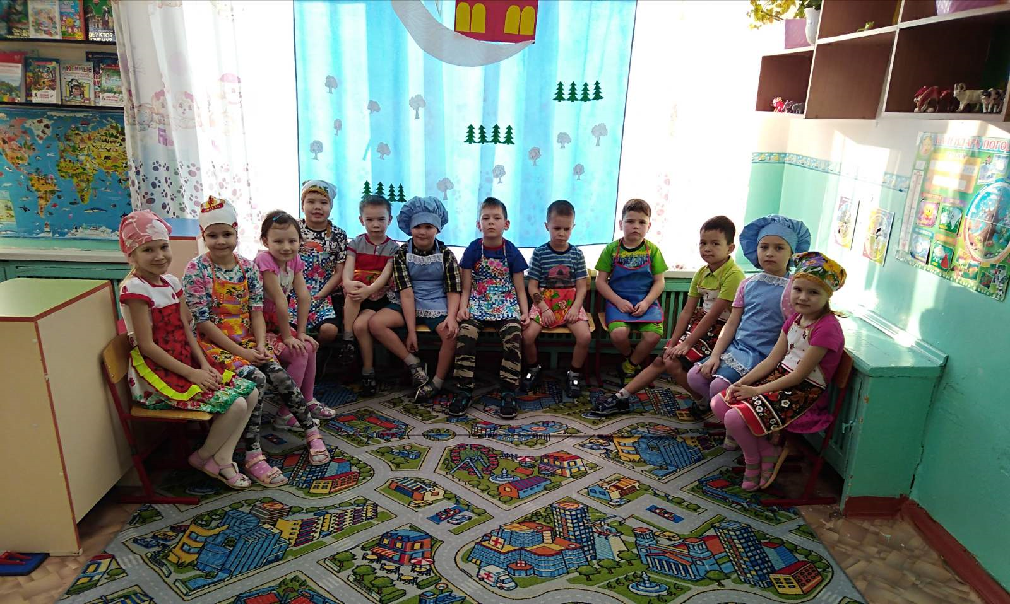

Работа началась.
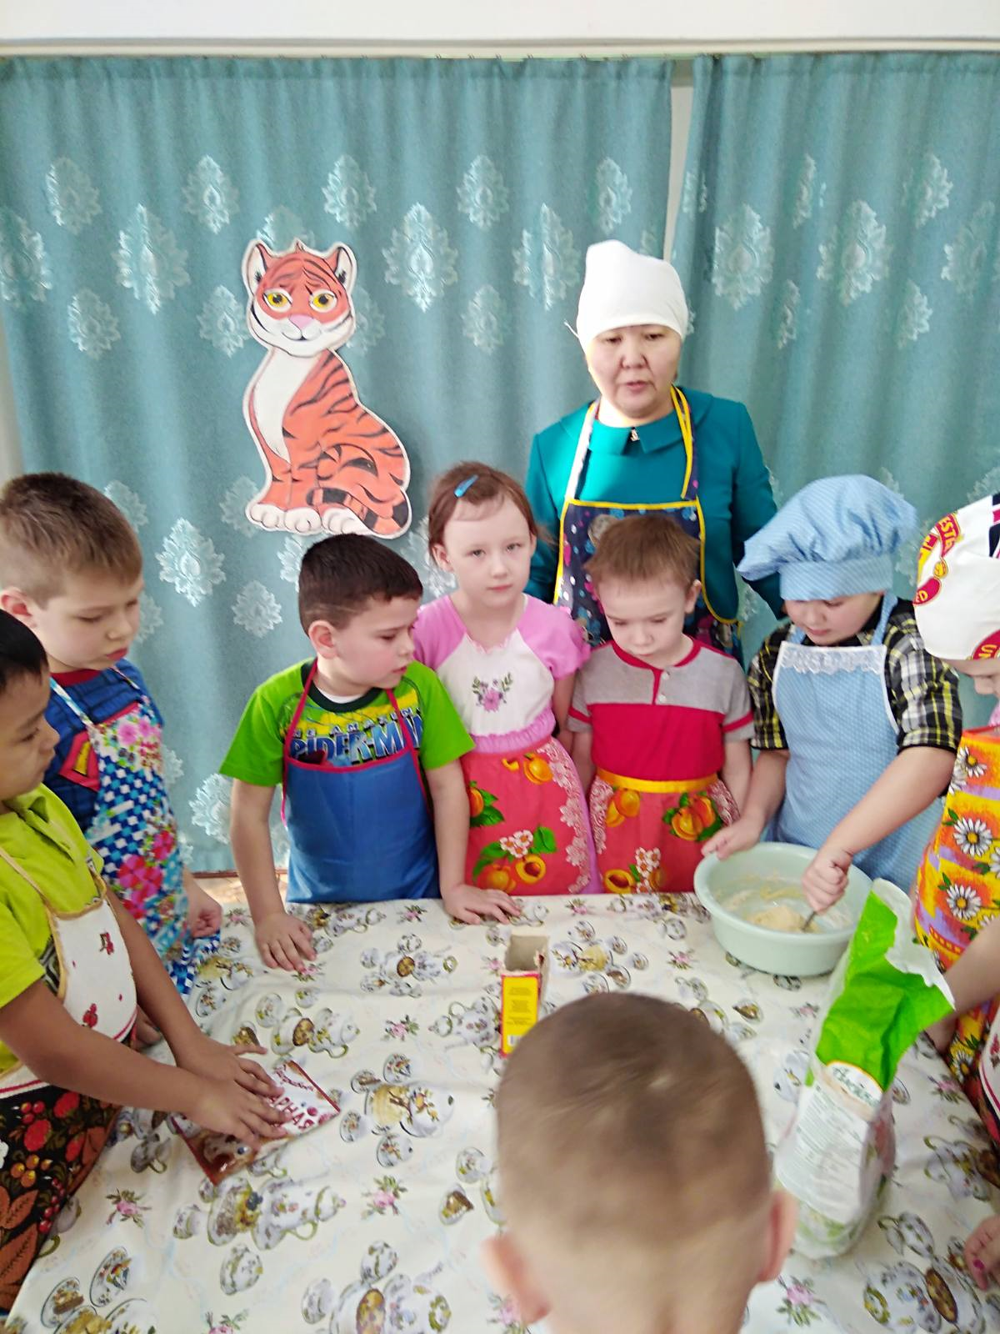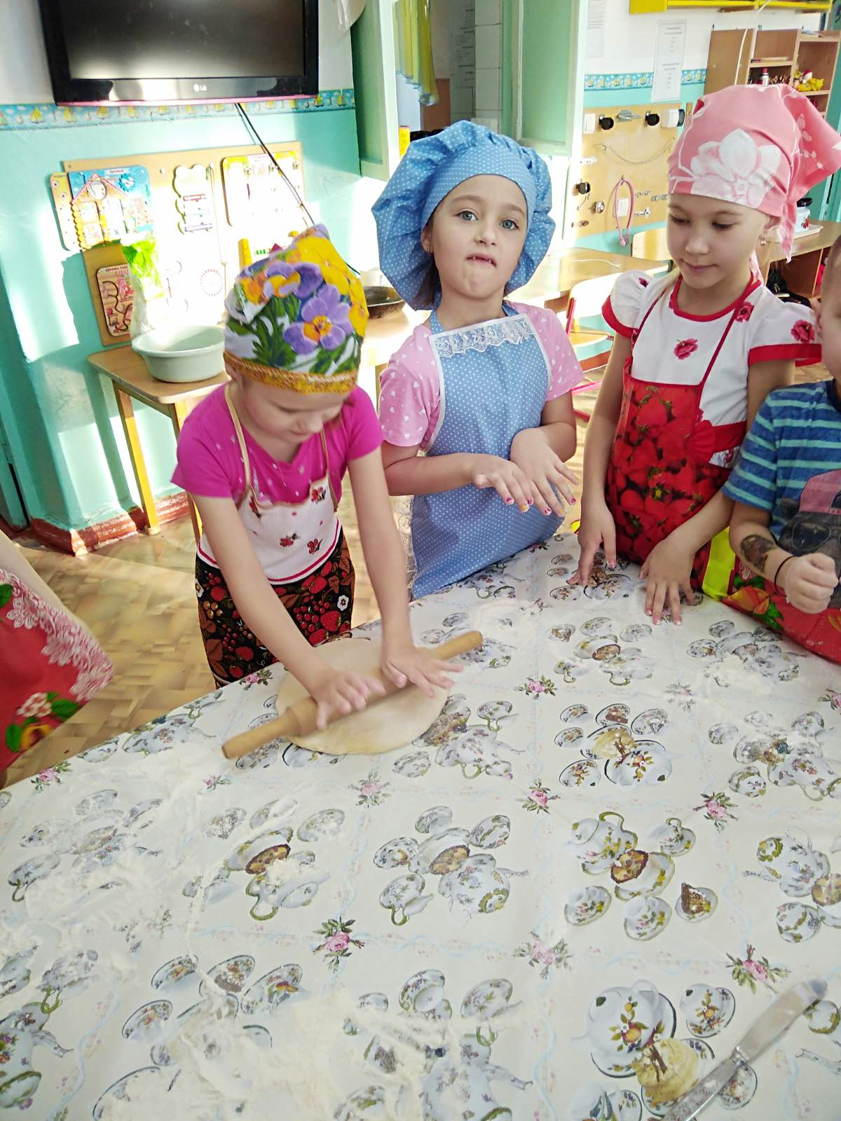

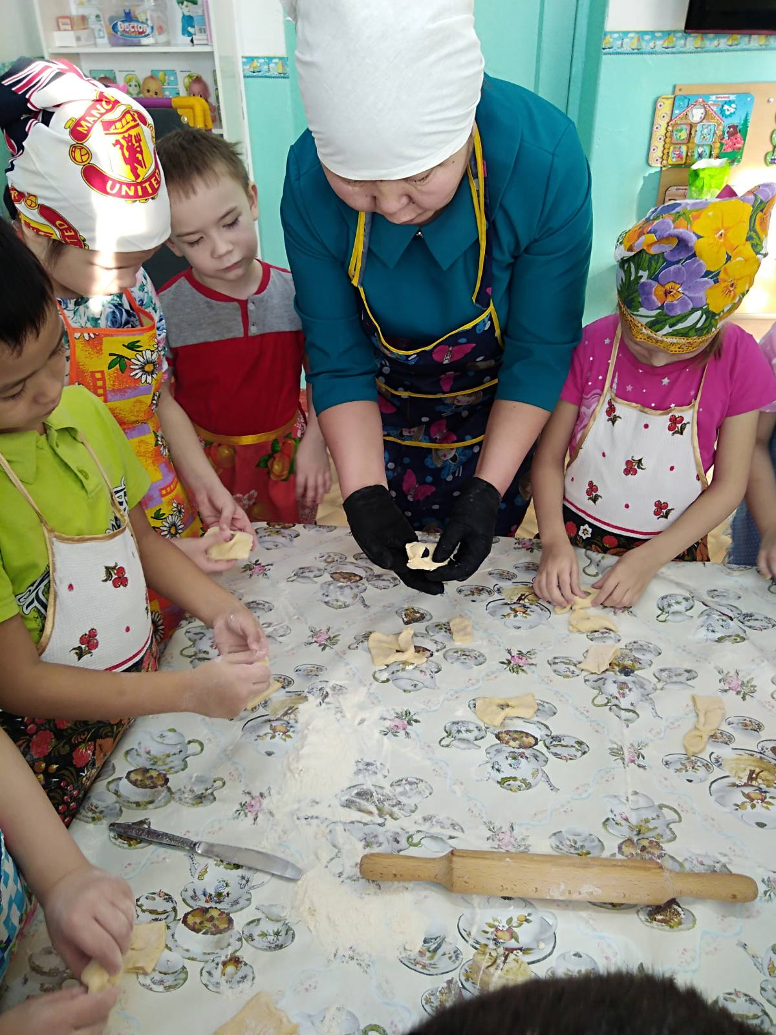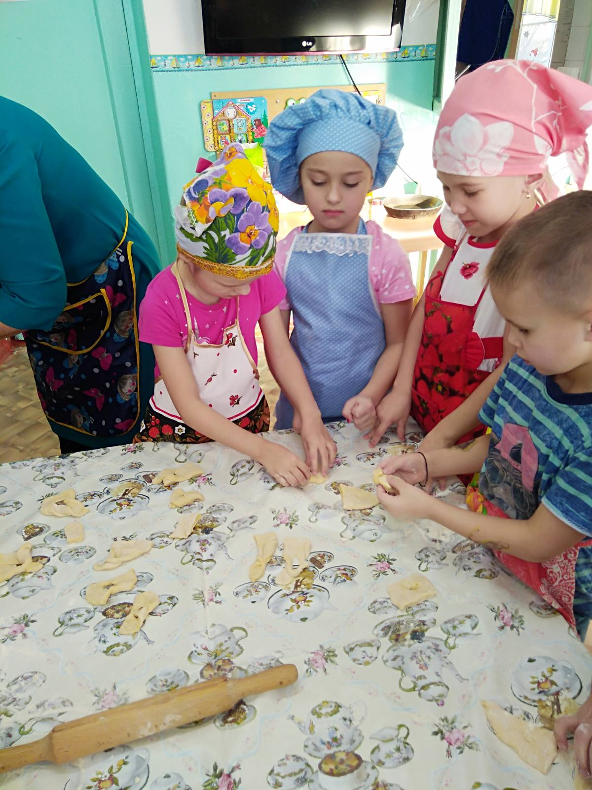

ПРИЯТНОГО АППЕТИТА!

